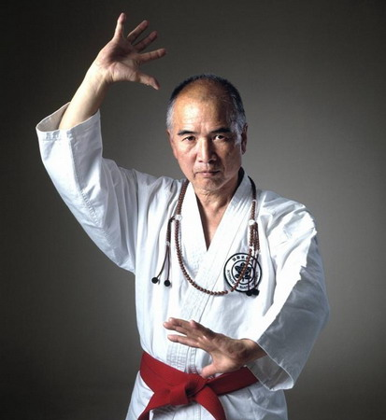
The invitation to 4.th international Yamaue Aiki Jutsu and NSKF summer camp in Krkonoše mountains – Czech Republic. If you need more english informations, please send e-mail to Ivo Kosina.

Pozvánka na letní tábor
AIKI JUTSU a NSKF
16.7. (neděle) – (sobota) 22.7.06
Vysoké nad Jizerou

Instruktor: Soke Jimmy Keido Yamaue, 10.Dan Aiki Jutsu, 10.Dan NSKF
Japonský budhistický kněz kláštera Daikakuji a Daishoji, hlava mezinárodní univerzity bojových umění - Kokusai Bujutsu Dai

Místo: (Place): Sportovní středisko TJ Sokol, Vysoké nad Jizerou

Cena za tábor: /price/ | cvičení, ubytování, plná penze (6 nocí) | cvičení a ubytování,  bez jídla (6 nocí) | pouze cvičení  (6 plných dní) | pouze cvičení  (1 den)
pro členy IBU  /IBU members/ | 3900,- Kč | 2900,- Kč | 1900,-Kč | 400,-Kč
pro ostatní /other/ | 4200,- Kč | 3200,- Kč | 2200,-Kč | 500,-Kč
///////////////////////////////////// | ///////////////////////////////// | ////////////////////////////////// | //////////////////////// | //////////////////////
pro necvičící doprovod  (neúčastnící se tréninků) | ubytování+penze  (6 nocí) 3200,- | pouze ubytování  (6 nocí) 300,-
POZOR – všichni držitelé mistrovských stupňů všech stylů BUDO po předložení dokladu o zkoušce mohou navíc žádat 10% slevu.

Z důvodů nutnosti objednání ubytovacích prostor dopředu, není možné přijet pouze na několik dní a žádat slevu z celkové částky. Toto neplatí, pokud si sami seženete ubytování někde jinde a budete docházet pouze na cvičení.
Závazné přihlášení proveďte prosím osobně, telefonicky nebo mailem u p.Kosiny (tel.: 603 262 853; e-mail: izumi@budoshop.cz do 30.6.2006. Platbu můžete provést na místě v hotovosti. V případě, že se přihlásíte pozdě nebo vůbec, může se z důvodů naplnění kapacity tábora stát, že pro vás již nebude místo. A také vás musíme upozornit, že pokud se přihlásíte a potom bez vážného důvodu nepřijedete, nebudeme bohužel počítat s vaší účastí na našich dalších akcích.

Další informace:
Vysoké nad Jizerou leží na rozhraní Jizerských hor a Krkonoš. Je to nejvýše položené městečko v České republice a je ideální pro letní i zimní sporty. V noci zde najdete několik restaurací a barů, s přijatelnými cenami, dále bowling, půjčovna kol atd. Nedaleko se pak nachází známá turistická centra Rokytnice nad Jizerou a Harrachov.
Sportovní středisko TJ Sokol je cca 500m vzdálené od náměstí na hlavní příjezdové cestě směrem od Semil. Ubytovaní je v 2 až 3 lůžkových pokojích a jednom 10-ti lůžkovém pokoji. V areálu se také nachází kuchyňka s lednicí, úschovna kol, venkovní volejbalové hřiště, místnost se stolním tenisem a tělocvična. Strava je 3x denně ve 100m vzdáleném učňovském internátu. Pokud vám internátní menu nevyhovuje, můžete zvolit variantu bez stravy a využít kuchyňky na ubytovně k přípravě vlastního jídla nebo místní restaurace. Parkoviště pro ubytované je přímo před areálem.

Fotografování a filmování je povolené pouze vedoucím autorizovaných oddílů Yamaue Aiki Jutsu a Nord Shaolin Kung Fu. Ostatní mají možnost demonstrované techniky filmovat na regionálních seminářích pod vedením instruktorů I.B.U. Sokeho techniky jsou velmi specifické a proto velmi lehko může docházet k jejich mylné interpretaci. Veřejné demonstrace mohou filmovat všichni bez omezení.

Informace a přihlášky: Ivo Kosina, tel.: 603 262 853; izumi@budoshop.cz

Akce vznikla díky laskavosti prof.Yamaueho, který přijede na pozvání p.Ivo Kosiny (3.Dan), Matěje Nováka (3.Dan) a Ondřeje Nowaka (1.dan). Tito jsou jedinými oficiálními reprezentanty stylu rodiny Yamaue v ČR. Nikdo jiný v ČR nesmí oficiálně užívat jméno Prof. Yamaue. Zvláštní poděkování patří Janu Malinovi, dále Judoklubu Liberec, TSC Turnov a firmě SAMURAI budoshop(OD Koruna, Olomouc) za pomoc při organizaci tábora.
www.budoshop.cz

